
长 春 市 第 五 中 学
2017—2018学年度高二年级期初考试

长春市田家炳实验中学
数 学 试 卷（文理）
命题人： 苑立国 审题人: 徐徽 考试时间：100分钟 满分： 120分

一．选择题（每小题4分,共12小题,计48分）
1.已知等差数列中，，则的值是 （ ）
A．15 B．30 C．31 D．64
2.设集合， ，则等于
A. (－2，4) B. (4，－2) C. (－4，6) D. (4，6]
3.在△ABC中，若 , , , 则等于（ ）
A. B. 或 C. D. 或
4.某四棱锥的三视图如图所示，该四棱锥的表面积是（ ）
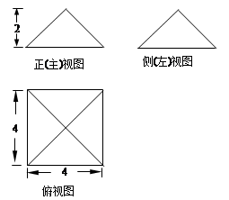
A. 32 B. C. 48 D.
5.在△ABC中，已知++ab=，则∠C=（ ）
A、30° B、60° C、120° D、150°
6.不等式的解集为，则实数的值为（ ）
（A） （B） （C） （D）
7.已知实数， 满足则的最小值为（ ）
A. 0 B. C. D.
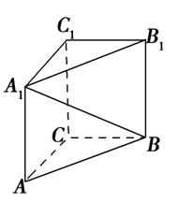
8.如图，在直三棱柱中，,则异面直线 与所成角的余弦值是

A. B. C. D.

9.给定下列四个命题：
①若一个平面内的两条直线与另一个平面都平行，则这两个平面相互平行；②若一个平面经过另一个平面的垂线，则这两个平面相互垂直；③垂直于同一直线的两条直线相互平行；④若两个平面垂直，则一个平面内与它们的交线不垂直的直线与另一个平面也不垂直．其中，为真命题的是（ ）
A．①和② B．②和③ C．③和④ D．②和④
10.正项等比数列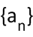中，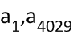是方程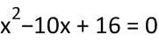的两根，则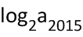的值是（ ）
A. 2 B. 3 C. 4 D. 5
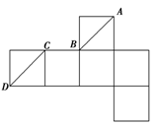
11（文）一个正方体的展开图如图所示，A、B、C、D为原正方体的顶点，则在原来的正方体中（ ）

A．AB∥CD B．AB与CD相交
C．AB⊥CD D．AB与CD所成的角为60°

11（理）.已知三棱柱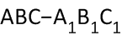的所有棱长都相等，侧棱垂直于底面，且点是侧面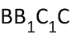的中心，则直线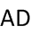与平面所成角的大小是（ ）
A. 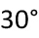 B. 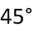 C. 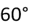 D. 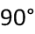
12（文）.若且，则的最小值为（ ）
A. B. 4 C. D.
12（理）.若直线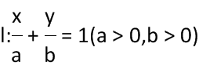经过点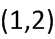，则直线在轴和轴上的截距之和的最小值为（ ）
A. B. 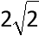 C. 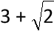 D. 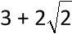
二．填空题（每小题4分,共4小题,计16分）

13.如图，直线l₁，l₂，l₃的斜率分别是k₁，k₂，k₃，则有k₁，k₂，k₃从小到大的顺序依次为__________．
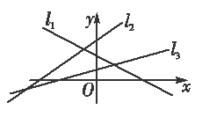
14.在球面上有四个点P、A、B、C，如果PA、PB、PC两两互相垂直，且PA=PB=PC=a．则这个球的表面积为__________

15.已知等差数列的前n项和为，，则数列的前100项和为________.

16.的内角所对的边分别为，若成等比数列，且，则

三.解答题（本题共5题，其中17，18两题各10分，19，20，21各12分，计56分）

17.（1）已知A(1,5),B(-1,1),C(3,2),若四边形ABCD是平行四边形,求D点的坐标.
（2）已知直线l₁经过点A(3,a),B(a-2,3),直线l₂经过点C(2,3),D(-1,a-2),若l₁⊥l₂,求a的值.

18.在等差数列中， .
（1）求数列的通项；
（2）若，求数列的前项和.
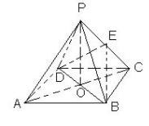
19.如图，是正方形,是正方形的中心，是的中点 ．

求证：（1）平面 ；
（2）平面
20.在中，角所对的边分别为，且
（1）求的值；
（2）若，，求三角形ABC的面积.
21.在四棱锥中，底面是边长为的菱形，，面，，，分别为，的中点．

（1）求证：面；
（2）求点到面的距离．
理科（3）求直线PE与平面ABCD所成角的正切值。

